**登录窗口如下：**

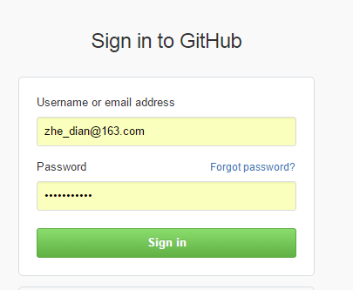

注册新账号的窗口如下：

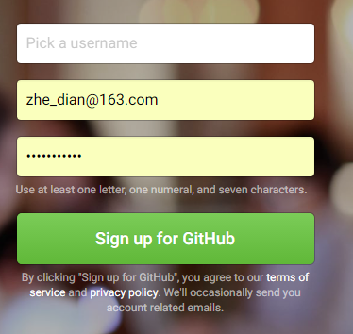

公司github账号名：zhediankeji

邮箱:zhe_dian@163.com

密码：zhedian2016

个人本地上传用户名：panzhengm

邮箱：[340343977@qq.com](mailto:340343977@qq.com)

密码：zhedian2016

个人github账号名panzm

邮箱:2413072245@qq.com

密码：pan1985

**Git GUI操作：**

1. 首先，在本地github新建一个文件夹zhedian20160625为：如下：

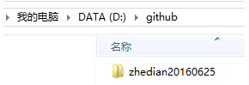

1. 在折点科技的github网站上建立一个仓库zhedian20160625：如下：

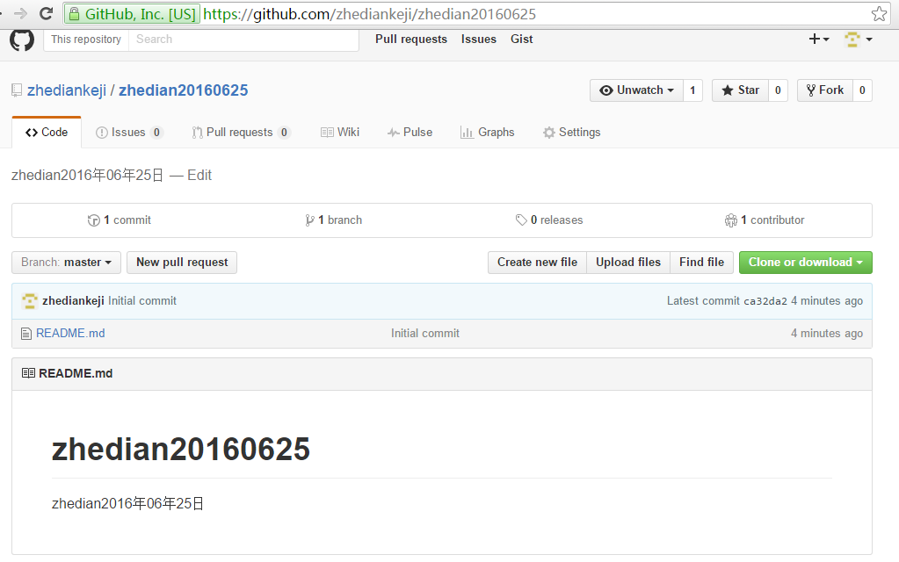

复制该项目的Https地址：<https://github.com/zhediankeji/zhedian20160625.git>

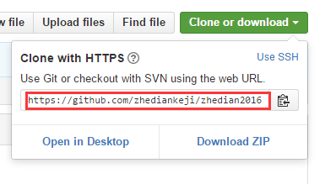

1. 进入本地文件夹zhedian20160625下，右键—git bash here，进行初始化命令：

输入Git init，截图如下：

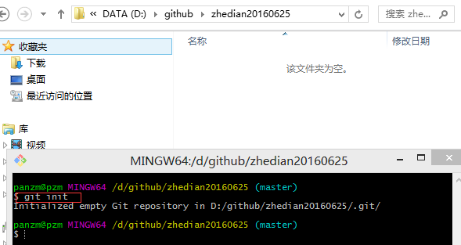

Git add . 把当前文件下所有文件添加到缓存区

1. 打开git gui窗口（即git GUI Here），添加远程项目的地址：点击“remote”——“add”，设置远程项目的Https地址，并且给它命名，然后把它的文件都克隆到本地缓存区：

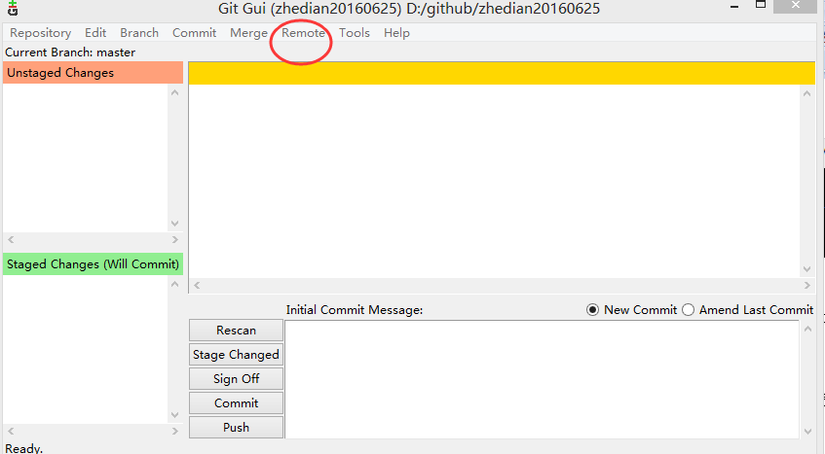

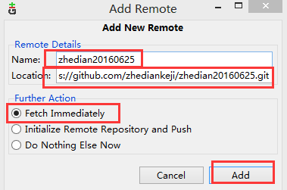

点击“add”，克隆到本地缓存区成功如下：

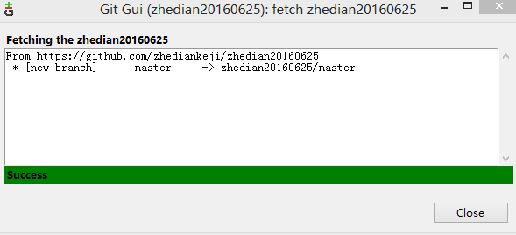

点击“close”，此时，本地文件夹依然是空的，只有.git隐藏文件，然后，再次点击“remote”——“fetch from”——“zhedian20160625”，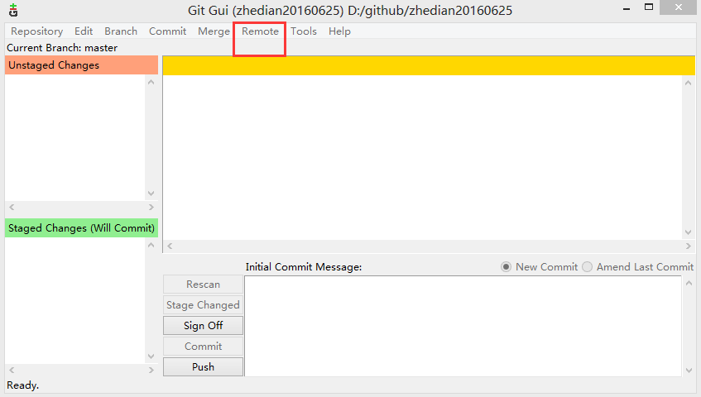此时，才开始从缓存区存取文件到本地文件夹下，存取成功提示框如下：

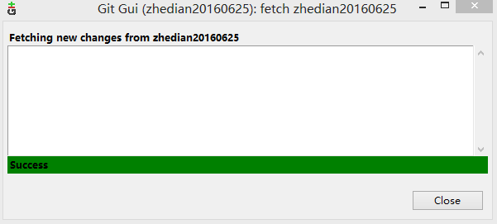

点击“close”，此时，本地文件夹依然是空的

1. GUI commit
2. 在git bash here中查看日志：Git log

**其它资料笔记**

1、Git教程 <http://www.yiibai.com/git/home.html>

1. 下载：打开git bash窗口，输入如下命令：

* Git clone <https://github.com/zhediankeji/porj1.git> 采用https方式不用不用Ssh验证。

或者以下：

* Git clone git@github.com:zhediankeji/proj4.git

1. 上传：打开git bash窗口，输入如下命令：
2. Git help git打开git帮助网页
3. 工作区（git add）🡪 存区（git commit）🡪历史区🡪github仓库
4. **Gitpush和svn的提交**一样
5. **Git pull和svn的更新**一样，从服务器下载最新的，保留本地的修改文件
6. **Git clone和svn的revert**一样，从服务器下载最新版本，撤销自己所有的修改。
7. 配置：
8. tps://github.com/zhediankeji/proj3.

git config –global user.name

git config –global user.email [zhe_dian@163.com](mailto:zhe_dian@163.com)

git config –list 查看所有配置信息

创建本地新用户：

〉$ ssh-keygen

然后连续按“回车“即可生成Ssh文件，操作结果如下：

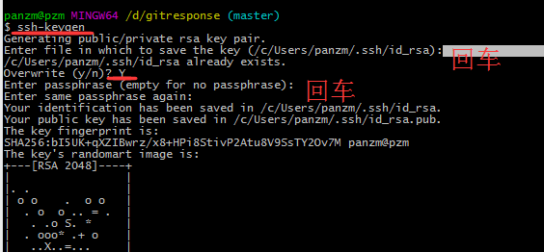

[tom@CentOS ~]$ pwd 当前目录

/d/gitresponse

[tom@CentOS ~]$ mkdir tom_repo

[tom@CentOS ~]$ cd tom_repo/

[tom@CentOS tom_repo]$ git init 转为为git管理的项目

Initialized empty Git repository in /home/tom/tom_repo/.git/

[tom@CentOS tom_repo]$ echo 'TODO: Add contents for README' > README

[tom@CentOS tom_repo]$ git status –s 查看文件状态

?? README

[tom@CentOS tom_repo]$ git add . 把**工作区**文件全部放置到**缓存区**

[tom@CentOS tom_repo]$ git status -s

A README

[tom@CentOS tom_repo]$ git commit -m 'Initial commit' 把缓存区文件提交到**历史区**

[tom@CentOS tom_repo]$ git remote add origin [gituser@git.server.com:project.git](mailto:gituser@git.server.com:project.git) 把历史区提交到**Github仓库**

[tom@CentOS tom_repo]$ git push origin master

Git log 查看自己的操作记录

Git diff查看仓库的改变

查看当前文件夹：pwd

查看当前文件夹下的所有文件：ls

查看当前文件夹下的所有文件包括隐藏文件： ls -a

首先克隆远程项目：git clone

然后获取远程改变的项目：(fetch)

git remote -v

git remote add upstream https://github.com/otheruser/repo.git

git fetch upstream

git checkout master

git merge upstream/master

Master为主要分支

Pull request为github的核心，Merger pull request

Star表示收藏，查看自己收藏（star）的仓库操作如下：

